**Informe individual.**

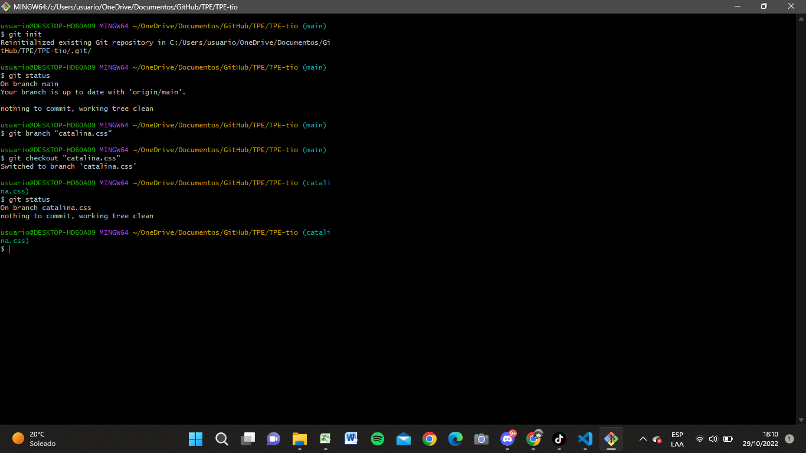

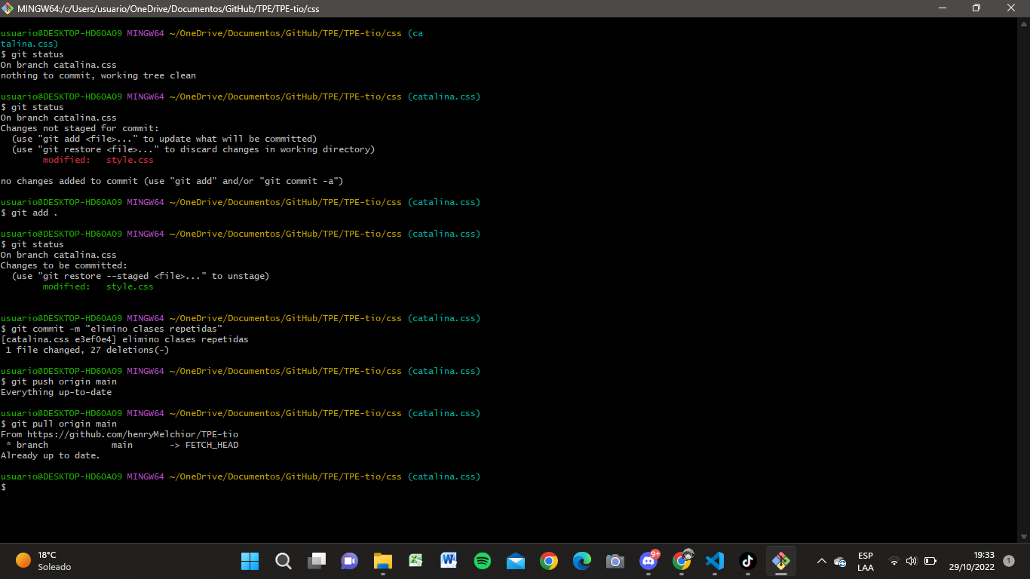

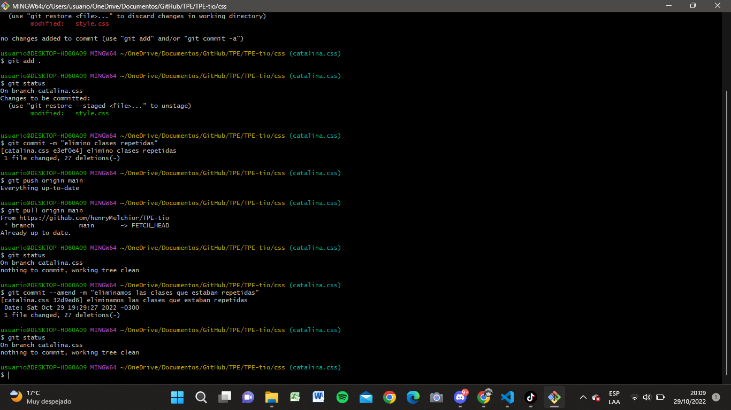

Inicio el repositorio utilizando git init. Luego, creo una rama llamada “catalina.css” para trabajar en ella de forma local. Una vez que modifico el archivo, subo los cambios al área de preparación y los confirmo. Termino subiendo y actualizando las confirmaciones en el repositorio remoto.

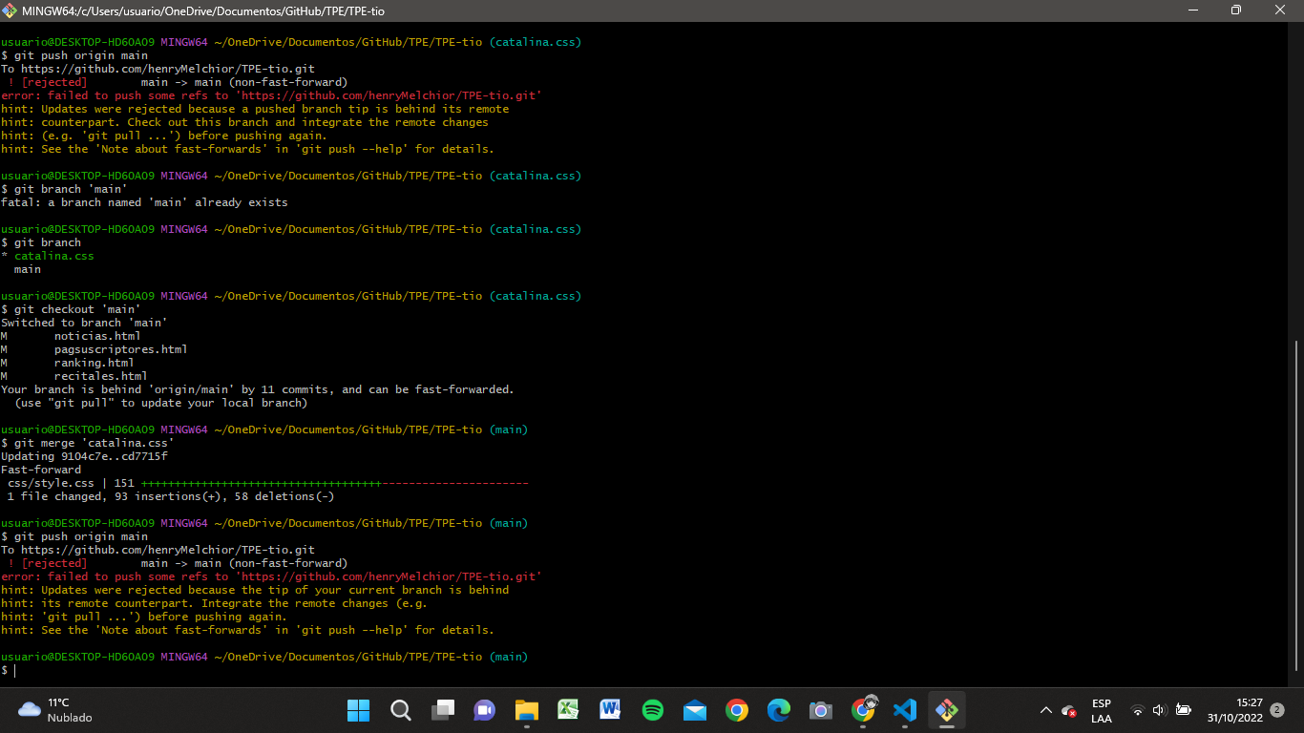

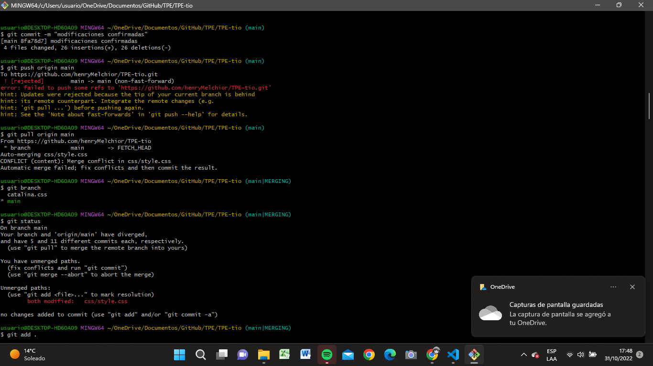

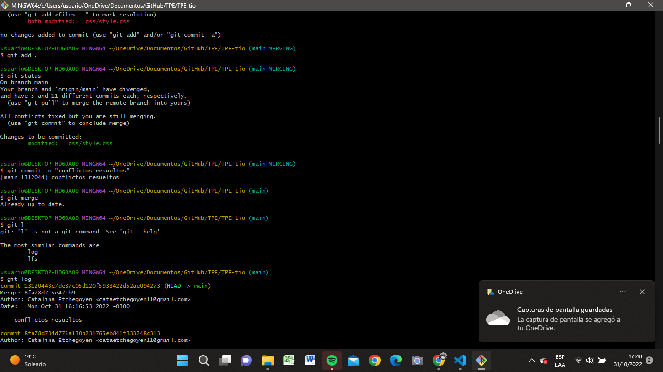

Cuando quiero fusionar mi rama con la remota, salta que hay un conflicto. Lo resuelvo en css, lo agrego al area de reparacion y lo confirmo con commit.

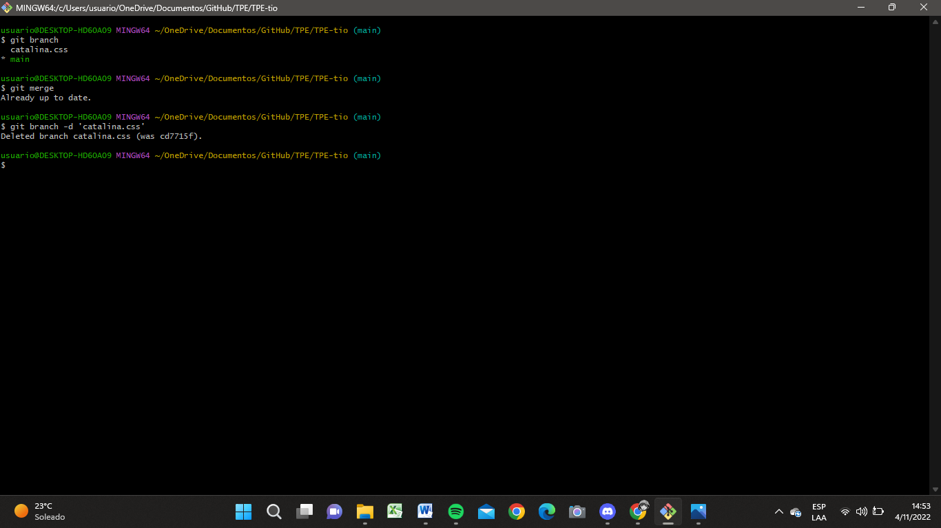

Para finalizar, vuelvo a fusionar el contenido de la rama “catalina.css” a la rama main. Luego, la elimino.